
RUTA DEL TEQUILA

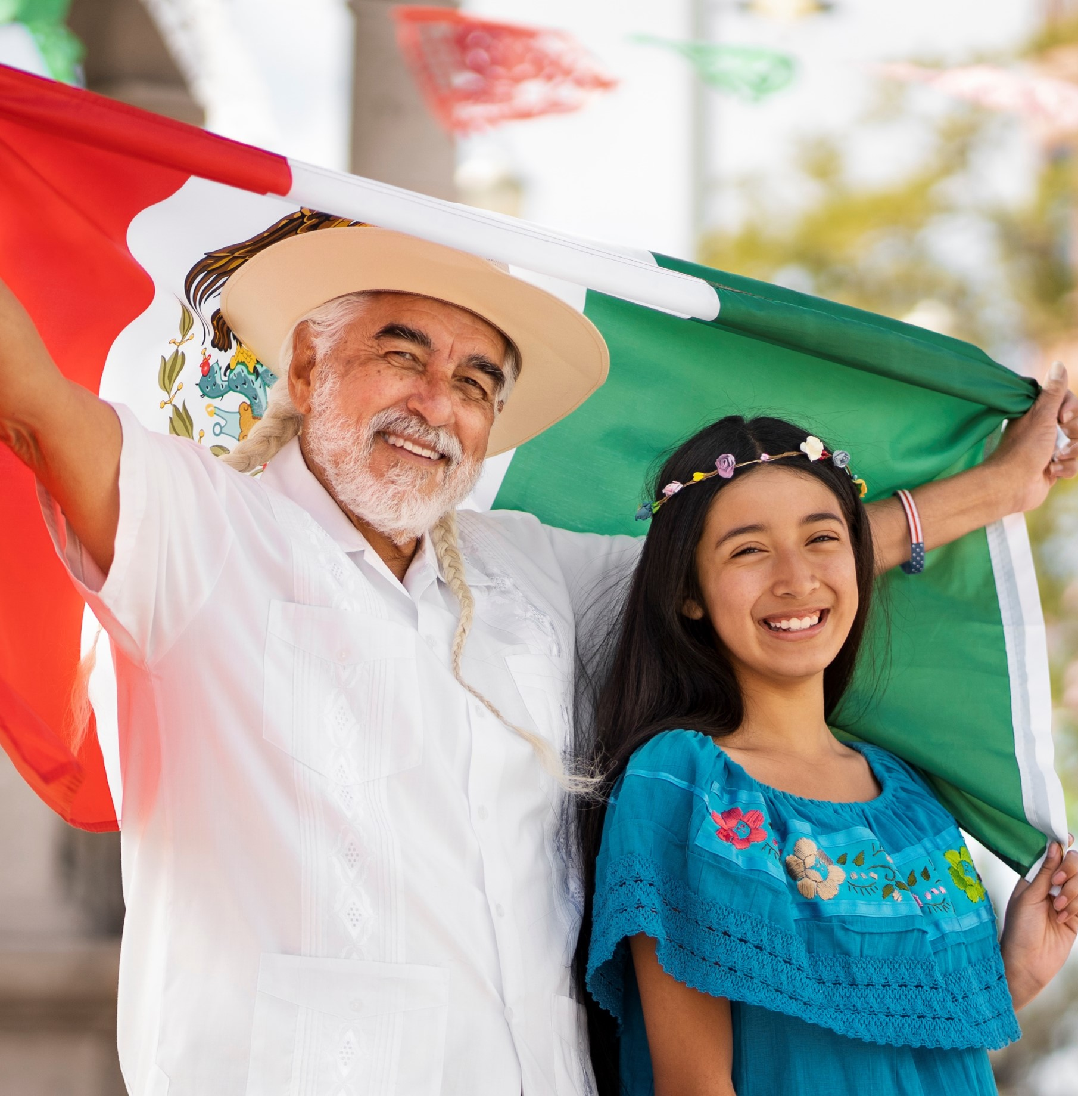
PARA MAMAS
MÉXICO
MÉXICO
8D/7N
RUTA DEL TEQUILA PARA MAMAS
El Precio Incluye:
- Tiquetes Aéreos Bogotá México Bogotá con maleta de 10 kg Viva Aerobús
- Desayunos diarios a partir del día 2
- Traslados aeropuerto-hotel- aeropuerto Cd de México.
- 3 noches de hospedaje en Cd México con desayuno
- Tour Basílica de Guadalupe y Pirámides de Teotihuacán
- Tour Querétaro y San Miguel De Allende
- 1 noche en San Miguel de Allende - IMPERIO DE LOS ANGELES
- Tour Atotonilco – Guanajuato – Guadalajara
- 2 noches de alojamiento en Guadalajara - LOS MORALES
- Tour Pueblo Tequila
- Tour hacienda tres potrillos Con Almuerzo
- Tour Tlaquepaque
- Tour Pátzcuaro y Morelia
- 1 noche en Morelia - ALAMEDA
- TARJETA DE ASISTENCIA CON SUPLEMENTO PARA MAYORES DE 75 AÑOS
- Fee bancario

El Precio No Incluye
- Gastos no especificados en el programa como servicio de lavandería, llamadas telefónicas. Etc.

TARIFAS 2026
PRECIOS POR PERSONA EN DOLARES
*Tarifas sujetas a Cambio sin previo aviso hasta el momento de reserva*

HOTELES | SGL | DBL | TPL | CHD
HOTEL REGENTE  HOTEL IMPERIO DE LOS ANGELES  HOTEL MORALES  HOTEL ALAMEDA | 1877 | 1540 | 1406 | 1136
HOTEL ROYAL REFORMA O CASA BLANCA  HOTEL IMPERIO DE LOS ANGELES  HOTEL MORALES  HOTEL ALAMEDA | 1952 | 1583 | 1453 | 1152

VUELOS
BOG NLU 14 MAY VB 771 01:40 05:15
NLU BOG 21 MAY VB 770 18:55 00:20

El orden del itinerario puede varias según la disponibilidad de cada Tour.

ITINERARIO
Día 1. ( 14 MAYO) BOGOTA – MEXICO

Recepción en el aeropuerto, City Tours Iniciaremos nuestro recorrido visitando la Columna de la Independencia que es el monumento ícono de México donde descansan los restos de nuestros héroes que nos dieron patria y libertad. Posteriormente, nos dirigiremos en dirección hacia el Centro Histórico (Zócalo) a través de la hermosa Av. Paseo de la Reforma donde observaremos tu traza y diversos monumentos. Al llegar al Zócalo, realizaremos una caminata para conocer los vestigios arqueológicos del Templo Mayor que fue el sitio donde surgió la cultura mexica; en seguida, pasaremos a conocer la Catedral Metropolitana de la Ciudad de México considerada la más grande de América en cuyo interior observaremos sus hermosas capillas e historia. Asimismo, caminaremos hacia el Palacio de Bellas Artes para admirar su arquitectura de estilo art deco, así como sus esculturas y bellos jardines. Alojamiento en México.

Día 2. (15 MAYO ) CIUDAD DE MÉXICO A TEOTIHUACAN A CIUDAD DE MÉXICO BASÍLICA DE GUADALUPE

Desayuno en el hotel. Comenzaremos visitando el sitio arqueológico de Tlatelolco (sin ingresar), una antigua ciudad prehispánica que junto a la ciudad de Tenochtitlán forjaron el imperio mexica. Asimismo, en éste mismo lugar es donde han ocurrido las tres grandes tragedias de la Ciudad de México: la primera, en 1521 donde en este sitio fue derrotado el último de los gobernantes mexicas Cuauhtémoc, la segunda en 1968 donde en la Plaza de las Tres Culturas fueron masacrados varios universitarios de la Universidad Nacional Autónoma de México (UNAM) y del Instituto Politécnico Nacional (IPN) por órdenes del presidente de aquel entonces, y el tercero, la caída de varios edificios durante el terremoto de 1985. Posteriormente, nos dirigiremos a la zona arqueológica de Teotihuacán ubicado en el Estado de México, donde conoceremos las maravillosas pirámides como el Templo de la Luna y el Templo del Sol, no sin antes pasar a una exquisita degustación de tequila y mezcal artesanales, así como del “pulque” un licor natural que proviene del maguey (fique) y que era la bebida por excelencia de la élite gobernante en la época prehispánica. En la zona arqueológica, caminaremos y conoceremos su historia, así como su arquitectura y arqueología. Finalmente, regresaremos a la Ciudad de México para conocer la Basílica de Guadalupe que es el sitio donde radica la fe del pueblo mexicano. Conoceremos la historia de las apariciones de la virgen, así como de los templos que se encuentran adyacentes, pasaremos también a conocer el manto original, así como al área de bendiciones, y por supuesto, tiempo libre para misa o de esparcimiento conforme a las instrucciones de nuestro guía.

- Disfrutaremos de una exquisita cena en el restaurante Villa
María.
Alojamiento en México.

Día 3. (16 MAYO) CIUDAD DE MÉXICO A QUERÉTARO – SAN MIGUEL DE ALLENDE

Desayuno en el hotel. Nos dirigiremos hacia el área central de México, al Estado de Querétaro que fue la cuna de la guerra de independencia. Al llegar, podremos apreciar el hermoso acueducto de Querétaro, una obra de la ingeniería novohispana con sus 74 arcos, una altura en su parte media de 28.5 mts y sus 1298 mts de longitud lo convierten en uno de los más grandes de México. Conoceremos el “Panteón de los queretanos ilustres” donde se encuentra la tumba de Doña Josefa Ortiz de Domínguez que fue la mujer que le dio libertad a México y la mente maestra intelectual del movimiento de independencia. Posteriormente, conoceremos el Templo de la Santa Cruz, un sitio histórico debido a que fue el lugar donde fue INCLUIDOS capturado el último emperador de México, su majestad Maximiliano de Habsburgo en mayo de 1867 para después ser fusilado unos días después en el Cerro de las Campanas. En seguida, nos trasladaremos al actual Palacio Municipal de Querétaro donde, anteriormente fue la casade la corregidora (ingreso si lo permiten las autoridades) podremos apreciar en su interior los magníficos murales que muestran las diferentes etapas de la historia de México, observaremos la famosa “fuente de los perros” y conoceremos el “Ex Convento Franciscano” que fue el primer edificio religioso construido en Querétaro y que sirvió como eje para el desarrollo urbano de la ciudad. Luego, partiremos al municipio de San Miguel de Allende en el Estado de Guanajuato, donde veremos una hermosa panorámica del pueblo mágico y conoceremos su emblemática “Parroquia de San Miguel Arcángel” de arquitectura neogótica y cantera rosa; asimismo, pasearemos por sus calles y conoceremos el “Ex Convento de San Francisco y Templo de San Antonio de Pádua” cuya arquitectura te encantará, además de que ahí se albergaron por un tiempo los cráneos de los iniciadores de la independencia de México, así como fue uno de los sitio de grabación de Cantinflas, ya que en este lugar grabó parte de su película “El padrecito”. Al instante, pasaremos a conocer la primera bomba de gasolina de San Miguel de Allende, así como visitaremos la “Plaza de la Soledad” donde veremos también el “Templo de la Virgen de la Salud” de portada de concha e iconografía católico-indígena. Para finalizar, pasaremos a conocer el “Templo de San Felipe Neri “con su portada de concha y un estilo barroco fitomorfo, así como algunas pinturas que se encuentran al interior, obra del maestro mexicano Miguel Cabrera que datan del siglo XVIII. Para terminar, conoceremos una peculiar casa “El arca de Noe” que fue una propiedad que adquirió un judío llamado Isaac Cohen en la década de 1920. La llamó así, ya que quería representar en ella aquel pasaje bíblico del arca de Noe y para ello, mandó hacer una fachada en cantera rosa donde estuvieran representados los animales que Noe recogió antes del diluvio. Alojamiento en San Miguel de Allende.

Día 4. (17 MAYO) SAN MIGUEL DE ALLENDE A ATOTONILCO – GUANAJUATO - GUADALAJARA

Desayuno en el hotel. Después del desayuno, nos dirigiremos hacia Atotonilco donde visitaremos el santuario de Jesús Nazareno, donde observamos unas fabulosas pinturas de ate sacro novohispano a este templo también se le conoce como la capilla Sixtina de Latinoamérica, posteriormente nos dirigiremos a Guanajuato la capital del estado, donde conoceremos el "Callejón del beso", la "Plaza de la paz", la "Basílica Colegiata de Nuestra Señora de Guanajuato", el "Templo de San Diego", el "Teatro Juárez", la "Casa de Jorge Negrete", la "Universidad de Guanajuato", el "Mercado Hidalgo" y la "Alhóndiga de Granaditas". Luego, nos dirigiremos a Guadalajara para visitar la "Catedral de Guadalajara", la "Plaza de la Concordia", el "Teatro Degollado", la "Fuente de los fundadores", la fuente "Inmolación de Quetzalcóatl" y el "Hospicio Cabañas" Alojamiento en Guadalajara.

Dia 5. ( 18 MAYO) GUADALAJARA A TEQUILA 3 MUJERES – 3 POTRILLOS – TLAQUEPAQUE - GUADALAJARA

Desayuno en el hotel. - Iniciamos nuestro recorrido el pueblo mágico de Tequila, la tierra por excelencia donde nació el licor más famoso de México. Durante nuestra llegada, observaremos los diversos paisajes agaveros que es la cactácea donde se extrae el tequila; así como, conoceremos el centro del pueblo donde visitaremos la “Parroquia de Santiago Apóstol”. En seguida, conoceremos los murales del artista plástico Martín de la Torre Vega, que se encuentran en la parte exterior e interior del Palacio Municipal de Tequila y, en donde esta representada la historia del pueblo y la importancia del tequila tanto en México como en el mundo. Posteriormente, ingresaremos a una casa tequilera en donde conoceremos el proceso de elaboración del tequila y degustaremos los diversos tipos que existen de este elixir mexicano. Al terminar, nos dirigiremos al rancho de “Los Tres Potrillos” donde (si lo permiten las autoridades del lugar) ingresaremos al rancho y siguiendo las instrucciones de nuestro guía y de las autoridades del rancho, INLCUIDOS conoceremos con respeto la tumba de Don Vicente Fernández. Al final, y después del almuerzo nos dirigiremos al municipio de Tlaquepaque que en náhuatl significa “Lugar sobre lomas de barro”, un bello pueblo mágico muy cercano a la ciudad de Guadalajara que es famosa por sus diversas artesanías hechas de barro, latón o aluminio, así como de vidrio soplado. También encontraremos buenas ofertas en trabajos hechos en piel, y sin duda, un lugar exquisito para degustar un rico café. Nota: Acceso al rancho de los Tres Potrillos conforme a lo horarios establecidos por las autoridades, ya que es una propiedad privada. Alojamiento en Guadalajara.

Dia 6. ( 19 MAYO) GUADALAJARA A PÁTZCUARO - MORELiA

Desayuno en el hotel. Después del desayuno, Partiremos hacia el estado de Michoacán, conocido por sus aguacates. Visitaremos Pátzcuaro, con sus calles empedradas y casas blancas con tejas rojas. Conoceremos la "Basílica de la Virgen de la Salud", el "Colegio Jesuita", el "Templo de San Ignacio de Loyola", el "Templo del Sagrario", la "Casa de los Once Patios", la "Plaza Vasco de Quiroga" y la "Biblioteca Gertrudis Bocanegra". Luego, nos dirigiremos a Morelia para visitar su catedral, la plaza de armas, el "Jardín de las Rosas", el "Palacio Clavijero", la "Fuente de las Tarascas", el acueducto y el "Santuario de la Virgen de Guadalupe". Posteriormente Alojamiento en Morelia.

Dia 7. ( 20 MAYO) MORELIA A CIUDAD DE MÉXICO

Después del desayuno, caminaremos por las calles de Morelia, llamada Patrimonio de la Humanidad por la UNESCO en 1991, su centro histórico enmarcado por construcciones de cantera rosa con toques coloniales y presumiendo algunas de sus magníficas edificaciones barrocas que datan del siglo XVI. Época en la que fue fundada por colonos españoles. Originalmente fue llamada Valladolid, aunque se le cambio el nombre en 1828 en honor a José María Morelos y Pavón. Es altamente recomendable recorrer la calzada de Guadalupe a pie, ya que te permitirá apreciar de cerca varios de los monumentos catalogados de relevancia arquitectónica. Por la tarde tomaremos camino regreso a Ciudad de México. Alojamiento en México.

Dia 8. (21 MAYO) CIUDAD DE MEXICO - BOGOTA

Después del desayuno incluido traslado al aeropuerto con destino a casa.

FIN DE NUESTROS SERVICIOS

